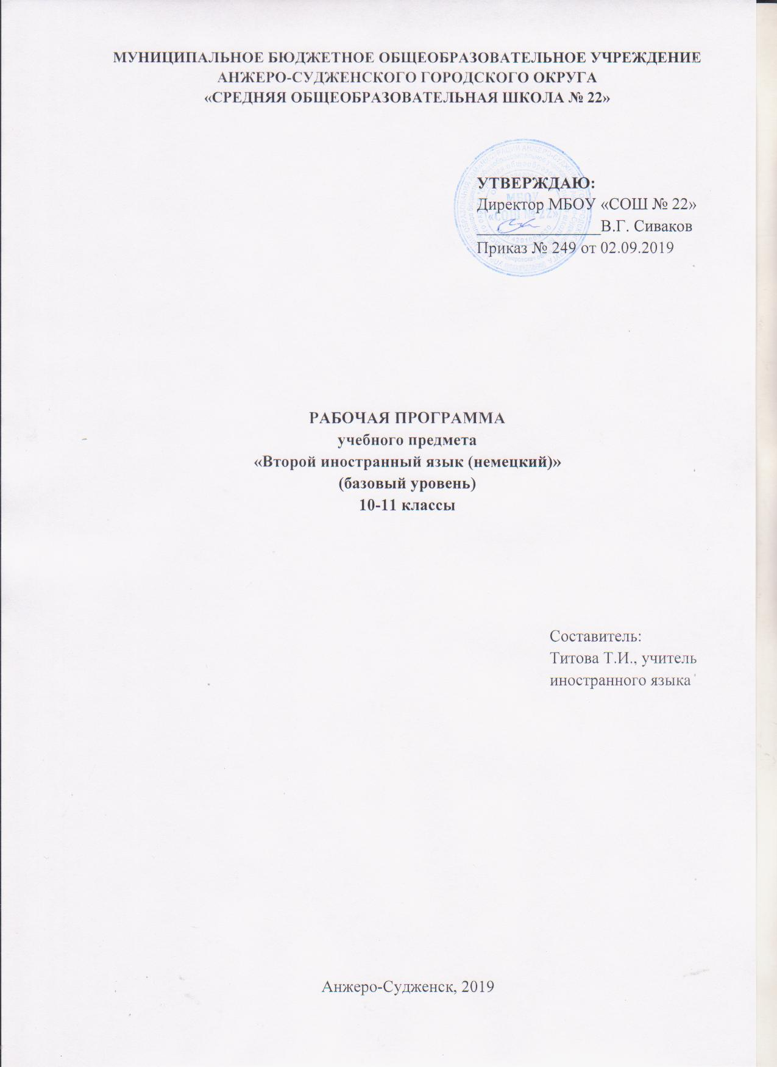

СОДЕРЖАНИЕ

1. | Планируемые результаты освоения учебного предмета | 3
2. | Содержание учебного предмета | 6
3. | Тематическое планирование с указанием количества часов, отводимых  на освоение каждой темы | 11

1.ПЛАНИРУЕМЫЕ РЕЗУЛЬТАТЫ ОСВОЕНИЯ УЧЕБНОГО ПРЕДМЕТА

Личностные результаты:
1) российская гражданская идентичность, патриотизм, уважение к своему народу, чувства ответственности перед Родиной, гордости за свой край, свою Родину, прошлое и настоящее многонационального народа России, уважение государственных символов (герб, флаг, гимн);
2) гражданская позиция как активного и ответственного члена российского общества, осознающего свои конституционные права и обязанности, уважающего закон и правопорядок, обладающего чувством собственного достоинства, осознанно принимающего традиционные национальные и общечеловеческие гуманистические и демократические ценности;
3) готовность к служению Отечеству, его защите;
4) сформированность мировоззрения, соответствующего современному уровню развития науки и общественной практики, основанного на диалоге культур, а также различных форм общественного сознания, осознание своего места в поликультурном мире;
5) сформированность основ саморазвития и самовоспитания в соответствии с общечеловеческими ценностями и идеалами гражданского общества; готовность и способность к самостоятельной, творческой и ответственной деятельности;
6) толерантное сознание и поведение в поликультурном мире, готовность и способность вести диалог с другими людьми, достигать в нем взаимопонимания, находить общие цели и сотрудничать для их достижения, способность противостоять идеологии экстремизма, национализма, ксенофобии, дискриминации по социальным, религиозным, расовым, национальным признакам и другим негативным социальным явлениям;
7) навыки сотрудничества со сверстниками, детьми младшего возраста, взрослыми в образовательной, общественно полезной, учебно-исследовательской, проектной и других видах деятельности;
8) нравственное сознание и поведение на основе усвоения общечеловеческих ценностей;
9) готовность и способность к образованию, в том числе самообразованию, на протяжении всей жизни; сознательное отношение к непрерывному образованию как условию успешной профессиональной и общественной деятельности;
10) эстетическое отношение к миру, включая эстетику быта, научного и технического творчества, спорта, общественных отношений;
11) принятие и реализацию ценностей здорового и безопасного образа жизни, потребности в физическом самосовершенствовании, занятиях спортивно-оздоровительной деятельностью, неприятие вредных привычек: курения, употребления алкоголя, наркотиков;
12) бережное, ответственное и компетентное отношение к физическому и психологическому здоровью, как собственному, так и других людей, умение оказывать первую помощь;
13) осознанный выбор будущей профессии и возможностей реализации собственных жизненных планов; отношение к профессиональной деятельности как возможности участия в решении личных, общественных, государственных, общенациональных проблем;
14) сформированность экологического мышления, понимания влияния социально-экономических процессов на состояние природной и социальной среды; приобретение опыта эколого-направленной деятельности;
15) ответственное отношение к созданию семьи на основе осознанного принятия ценностей семейной жизни.
Метапредметные результаты:
1) умение самостоятельно определять цели деятельности и составлять планы деятельности; самостоятельно осуществлять, контролировать и корректировать деятельность; использовать все возможные ресурсы для достижения поставленных целей и реализации планов деятельности; выбирать успешные стратегии в различных ситуациях;
2) умение продуктивно общаться и взаимодействовать в процессе совместной деятельности, учитывать позиции других участников деятельности, эффективно разрешать конфликты;
3) владение навыками познавательной, учебно-исследовательской и проектной деятельности, навыками разрешения проблем; способность и готовность к самостоятельному поиску методов решения практических задач, применению различных методов познания;
4) готовность и способность к самостоятельной информационно-познавательной деятельности, владение навыками получения необходимой информации из словарей разных типов, умение ориентироваться в различных источниках информации, критически оценивать и интерпретировать информацию, получаемую из различных источников;
5) умение использовать средства информационных и коммуникационных технологий (далее - ИКТ) в решении когнитивных, коммуникативных и организационных задач с соблюдением требований эргономики, техники безопасности, гигиены, ресурсосбережения, правовых и этических норм, норм информационной безопасности;
6) умение определять назначение и функции различных социальных институтов;
7) умение самостоятельно оценивать и принимать решения, определяющие стратегию поведения, с учетом гражданских и нравственных ценностей;
8) владение языковыми средствами - умение ясно, логично и точно излагать свою точку зрения, использовать адекватные языковые средства;
9) владение навыками познавательной рефлексии как осознания совершаемых действий и мыслительных процессов, их результатов и оснований, границ своего знания и незнания, новых познавательных задач и средств их достижения.

Предметные результаты:
1) сформированность коммуникативной иноязычной компетенции, необходимой для успешной социализации и самореализации, как инструмента межкультурного общения в современном поликультурном мире;
2) владение знаниями о социокультурной специфике страны/стран изучаемого языка и умение строить свое речевое и неречевое поведение адекватно этой специфике; умение выделять общее и различное в культуре родной страны и страны/стран изучаемого языка;
3) достижение уровня владения иностранным языком, превышающего пороговый, достаточного для делового общения в рамках выбранного профиля;
4) сформированность умения использовать иностранный язык как средство для получения информации из иноязычных источников в образовательных и самообразовательных целях.

- СОДЕРЖАНИЕ УЧЕБНОГО ПРЕДМЕТА

1. Межличностные взаимоотношения в семье, со сверстниками.
Внешность и черты характера человека.
2. Досуг и увлечения: (чтение, кино, театр и др. Виды отдыха, путешествия. Транспорт. Покупки.
3. Здоровый образ жизни: режим труда и отдыха, спорт, питание.
4. Школа: школьное образование, школьная жизнь, изучаемые предметы и отношение к ним. Переписка с зарубежными сверстниками. Каникулы в различное время года.
5. Мир профессий. Проблемы выбора профессии. Роль иностранного языка в планах на будущее.
6. Природа. Проблемы экологии. Защита окружающей среды. Климат, погода.
7. Средства массовой информации и коммуникации (пресса, телевидение, радио, Интернет).
8. Страна/страны второго иностранного языка и родная страна: их географическое положение, столицы и крупные города, достопримечательности, культурные особенности (национальные праздники,
знаменательные даты, традиции, обычаи). Выдающиеся люди, их вклад в науку и мировую культуру.
Коммуникативные умения
Говорение
Диалогическая речь
Совершенствование диалогической речи в рамках изучаемого предметного содержания речи: умений вести диалоги разного характера - этикетный, диалог-расспрос, диалог – побуждение к действию, диалог-обмен мнениями и комбинированный диалог.
Монологическая речь
Совершенствование умений строить связные высказывания с использованием основных коммуникативных типов речи (повествование, описание, рассуждение (характеристика)), с высказыванием своего мнения икраткой аргументацией с опорой и без опоры на зрительную наглядность, прочитанный/прослушанный текст и/или вербальные опоры (ключевыеслова, план, вопросы)
Аудирование
Использование иностранного языка для получения информации из иноязычных источников при восприятии на слух и понимании несложных аутентичных аудиотекстов с разной глубиной и точностью проникновения в их содержание (с пониманием основного содержания, с выборочным пониманием) в зависимости от решаемой коммуникативной задачи.
Жанры текстов: прагматические, информационные, научно-популярные.
Типы текстов: высказывания собеседников в ситуациях повседневного общения, сообщение, беседа, интервью, объявление, реклама и др.
Содержание текстов должно соответствовать возрастным особенностям и интересам учащихся и иметь образовательную и воспитательную ценность.
Аудированиес пониманием основного содержания текста предполагает умение определять основную тему и главные факты/события в воспринимаемом на слух тексте. Время звучания текстов для аудирования –до 2 минут.
Аудированиес выборочным пониманием нужной/ интересующей/ запрашиваемой информации предполагает умение выделить значимуюинформацию в одном или нескольких несложных аутентичных короткихтекстах. Время звучания текстов для аудирования – до 1,5 минут.
Аудирование с пониманием основного содержания текста и с выборочным пониманием нужной/ интересующей/ запрашиваемой информации осуществляется на несложных аутентичных текстах, содержащих наряду с изученными и некоторое количество незнакомых языковых явлений.
Чтение
Чтение и понимание текстов с различной глубиной и точностью проникновения в их содержание: с пониманием основного содержания, с выборочным пониманием нужной/ интересующей/ запрашиваемой информации, с полным пониманием; чтение аутентичных текстов (иноязычных источников) для получения информации в образовательных и самообразовательных целях.
Жанры текстов: научно-популярные, публицистические, художественные, прагматические.
Типы текстов: статья, интервью, рассказ, отрывок из художественного произведения, объявление, рецепт, рекламный проспект, стихотворение и др.
Содержание текстов должно соответствовать возрастным особенностям и интересам учащихся, иметь образовательную и воспитательную ценность, воздействовать на эмоциональную сферу школьников. Чтение с пониманием основного содержания осуществляется на несложных аутентичных текстах в рамках предметного содержания, обозначенного в программе. Тексты могут содержать некоторое количество неизученных языковых явлений. Объем текстов для чтения – до 700 слов.
Чтение с выборочным пониманием нужной/ интересующей/запрашиваемой информации осуществляется на несложных аутентичных текстах, содержащих некоторое количество незнакомых языковых явлений.
Объем текста для чтения - около 350 слов.
Чтение с полным пониманием осуществляется на несложных аутентичных текстах, построенных на изученном языковом материале. Объем текста для чтения около 500 слов.
Независимо от вида чтения возможно использование двуязычного словаря.
Письменная речь
Дальнейшее развитие и совершенствование письменной речи, а именно умений:
заполнение анкет и формуляров (указывать имя, фамилию, пол, гражданство, национальность, адрес);
написание коротких поздравлений с днем рождения и другими праздниками, выражение пожеланий (объемом 30–40 слов, включая адрес);
написание личного письма, в ответ на письмо-стимул с употреблением формул речевого этикета, принятых в стране изучаемого
языка с опорой и без опоры на образец (расспрашивать адресата о его жизни,
делах, сообщать то же самое о себе, выражать благодарность, давать совет,
просить о чем-либо), объем личного письма около 100–120 слов, включая
адрес;
составление плана, тезисов устного/письменного сообщения; краткое изложение результатов проектной деятельности.
делать выписки из текстов; составлять небольшие письменные высказывания в соответствии с коммуникативной задачей.
Языковые средства и навыки оперирования ими
Орфография и пунктуация
Правильное написание изученных слов. Правильное использование знаков препинания (точки, вопросительного и восклицательного знака) в конце предложения.
Фонетическая сторона речи
Различения на слух в потоке речи всех звуков иностранного языка и навыки их адекватного произношения (без фонематических ошибок, ведущих к сбою в коммуникации). Соблюдение правильного ударения в изученных словах. Членение предложений на смысловые группы. Ритмико-интонационные навыки произношения различных типов предложений. Соблюдение правила отсутствия фразового ударения на служебных словах.
Лексическая сторона речи
Навыки распознавания и употребления в речи лексических единиц, обслуживающих ситуации общения в рамках тематики основной школы,
наиболее распространенных устойчивых словосочетаний, оценочной лексики, реплик-клише речевого этикета, характерных для культуры стран изучаемого языка в объеме примерно 1200 единиц (включая 500 усвоенных в
начальной школе).
Основные способы словообразования: аффиксация, словосложение, конверсия. Многозначность лексических единиц. Синонимы. Антонимы. Лексическая сочетаемость.
Грамматическая сторона речи
Навыки распознавания и употребления в речи нераспространенных и распространенных простых предложений, сложносочиненных и сложноподчиненных предложений.
Навыки распознавания и употребления в речи коммуникативных типов
предложения: повествовательное (утвердительное и отрицательное), вопросительное, побудительное, восклицательное. Использование прямого и
обратного порядка слов.
Навыки распознавания и употребления в речи существительных в единственном и множественном числе в различных падежах; артиклей; прилагательных и наречий в разных степенях сравнения; местоимений (личных, притяжательных, возвратных, указательных, неопределенных и их
производных, относительных, вопросительных); количественных и порядковых числительных; глаголов в наиболее употребительных видо- временных формах действительного и страдательного залогов, модальных глаголов и их эквивалентов; предлогов.
Социокультурные знания и умения.
Умение осуществлять межличностное и межкультурное общение, используя знания о национально-культурных особенностях своей страны и страны/стран изучаемого языка, полученные на уроках иностранного языка и
в процессе изучения других предметов (знания межпредметного характера).
Это предполагает овладение:
знаниями о значении родного и иностранного языков в современном мире;
сведениями о социокультурном портрете стран, говорящих на иностранном языке, их символике и культурном наследии;
сведениями о социокультурном портрете стран, говорящих на иностранном языке, их символике и культурном наследии;
знаниями о реалиях страны/стран изучаемого языка: традициях (в питании, проведении выходных дней, основных национальных праздников и т. д.), распространенных образцов фольклора (пословицы и т. д.);
представлениями осходстве и различиях в традициях своей страны и стран изучаемого языка; об особенностях образа жизни, быта, культуры (всемирно известных достопримечательностях, выдающихся людях и их вкладе в мировую культуру) страны/стран изучаемого языка; о некоторых произведениях художественной литературы на изучаемом иностранном языке;
умением распознавать и употреблять в устной и письменной речи в ситуациях формального и неформального общения основные нормы речевого
этикета, принятые в странах изучаемого языка (реплики-клише, наиболее распространенную оценочную лексику);
умением представлять родную страну и ее культуру на иностранном языке; оказывать помощь зарубежным гостям в нашей стране в ситуациях повседневного общения.
Компенсаторные умения
Совершенствование умений:
переспрашивать, просить повторить, уточняя значение незнакомых слов;
использовать в качестве опоры при порождении собственных высказываний ключевые слова, план к тексту, тематический словарь и т. д.;
прогнозировать содержание текста на основе заголовка, предварительно поставленных вопросов и т. д.;
догадываться о значении незнакомых слов по контексту, по используемым собеседником жестам и мимике;
использовать синонимы, антонимы, описание понятия при дефиците языковых средств.
Общеучебные умения и универсальные способы деятельности
Формирование и совершенствование умений:
работать с информацией: поиск и выделение нужной информации, обобщение, сокращение, расширение устной и письменной информации, создание второго текста по аналогии, заполнение таблиц;
работать с разными источниками на иностранном языке: справочными материалами, словарями, Интернет-ресурсами, литературой;
планировать и осуществлять учебно-исследовательскую работу: выбор темы исследования, составление плана работы, знакомство с исследовательскими методами (наблюдение, анкетирование, интервьюирование), анализ полученных данных и их интерпретация, разработка краткосрочного проекта и его устная презентация с аргументацией, ответы на вопросы по проекту; участие в работе над долгосрочным проектом, взаимодействие в группе с другими участниками проектной деятельности;
самостоятельно работать в классе и дома.
Специальные учебные умения
Формирование и совершенствование умений:
находить ключевые слова и социокультурные реалии в работе над текстом;
семантизировать слова на основе языковой догадки;
осуществлять словообразовательный анализ;
пользоваться справочным материалом (грамматическим и лингвострановедческим справочниками, двуязычным и толковым словарями,мультимедийными средствами);
участвовать в проектной деятельности меж- иметапредметного характера.

3. ТЕМАТИЧЕСКОЕ ПЛАНИРОВАНИЕ С УКАЗАНИЕМ КОЛИЧЕСТВА ЧАСОВ, ОТВОДИМЫХ НА ОСВОЕНИЕ КАЖДОЙ ТЕМЫ
Наименование раздела, темы | Класс/  количество часов
 | 10 | 11
Повторение. Воспоминания о летних каникулах. | 2
Летние каникулы российских и немецких школьников. | 1
Какими впечатлениями о каникулах учащиеся могут поделиться друг с другом? | 1
Моя семья. | 10
История моей семьи. | 5
Взаимоотношения в семье. Конфликтные ситуации и способы их решения. | 5
Путешествия. | 10
Путешествия по России. | 5
Путешествия по странам изучаемого языка. | 5
Здоровый образ жизни. | 14
Режим труда и отдыха, занятия спортом. | 7
Здоровое питание, отказ от вредных привычек. | 7
Страны изучаемого языка и родная страна. | 17
Страны, столицы, крупные города. Государственные символы. | 4
Географическое положение. Население. Климат. Достопримечательности. | 4
Культурные особенности: национальные праздники, памятные даты, исторические события, традиции и обычаи. | 5
Выдающиеся люди и их вклад в науку и мировую культуру. | 4
Мои друзья. | 10
Межличностные взаимоотношения с друзьями и в школе. | 5
Лучший друг. Внешность и черты характера. | 5
Выбор профессии. | 7
Роль иностранного языка в планах на будущее. | 3
Мир профессий. Проблема выбора профессии. | 4
- Повседневная жизнь молодежи в Германии и в России. Из чего она состоит? |  | 14
Из чего состоит повседневная жизнь молодежи? |  | 2
Старшая ступень обучения в школах Германии и России: какие существуют отличия? |  | 2
Как учащиеся готовятся дома к занятиям и контрольным работам. |  | 2
Помощь родителям по хозяйству. Есть ли у школьников домашние обязанности, если да, то какие? |  | 2
Жизнь в городе и в сельской местности. |  | 3
С какими проблемами сталкиваются школьники при проведении свободного времени. |  | 3
Искусство театра и кино. Как они обогащают нашу жизнь? |  | 16
Жанры театрального искусства и искусства кино.  История возникновения театрального искусства. |  | 4
Развитие театра в Германии.  Бертольт Брехт и его театр. |  | 2
Знаменитые актеры мирового кино. |  | 3
Популярные немецкие актеры кино.  Мой любимый актер/ актриса. |  | 4
Приглашение в кино/ театр. Впечатление от просмотренного спектакля /фильма. |  | 3
Научно-технический прогресс. Что он нам несет? Природные катастрофы – его последствия? |  | 21
История науки и техники. Некоторые всемирно известные ученые. |  | 5
Научно-технический прогресс, что он нам дал? |  | 4
Открытия 21 века. Какие они? |  | 4
Известные изобретатели и путешественники. |  | 4
Природные катаклизмы: извержения вулканов, вихри. |  | 4
Мир будущего. Какие требования он предъявляет нам? |  | 17
Какие противоречия между человеком и природой возникают из-за научно- технического прогресса? Какие проблемы они вызывают? |  | 5
Какие варианты решения проблем цивилизации предлагает наука? |  | 3
Что ждет нас в будущем? Какими качествами должен обладать человек будущего? |  | 3
Какие профессии выбирают сверстники из Германии? |  | 2
Как влияет хобби на выбор профессии? |  | 2
Роль иностранного языка в современном мире. |  | 2
ИТОГО | 70 | 68

